CONSTRUCȚIA PĂTRATELOR MAGICE

Sunt numeroase forme de a construi un pătrat magic, dar cele mai simple consistă în a urmări anumite configurații sau formule care produc rezultate regulare. Mai mult, se poate să se impună condiții adiționale pătratului, obținându-se pătrate bi-magice, tri-magice etc. Prin analogie, se pot construi cercuri, poligoane și cuburi magice.
Nu există o metodă generală pentru a construi pătrate magice de orice ordin, fiind necesar să se facă distincția între cele de ordin impar, cele de ordin multiplu de 4 și restul de ordin par (4×m + 2).
PĂTRATE MAGICE DE ORDIN IMPAR (I)
Aceste pătrate pot fi generate cu metoda publicată în 1691 de Simon de la Loubere, numită câteodată metoda siameză, metodă cunoscută de astrologii orientali. Începând în căsuța centrală a primului rând cu primul număr, umplem diagonala ruptă cu urmatoarele, în sens NV (sau NE). Odată umplută prima diagonală, este coborâtă de o poziție și se umple a doua în același sens ca și prima, apoi repetând pașii anteriori până se termină pătratul.
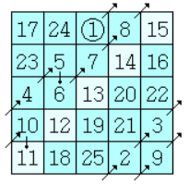
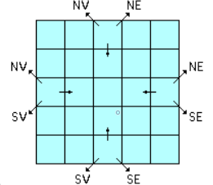
PĂTRATE MAGICE DE ORDIN IMPAR (II)
Pasul întâi: Se scriu numerele de la 1 la n². Se scrie 1 în casuța superioară a rombului și se urmează în formă oblică ca și în exemplul de mai jos. Pătratul magic va fi unul înscris în rombul format.
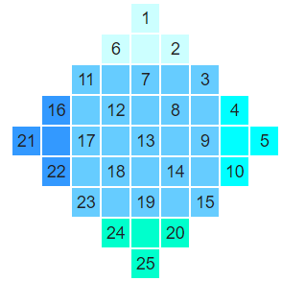
Pasul al doilea: Transferăm numerele din colțurile rombului în casuțele goale în partea opusă a rombului.
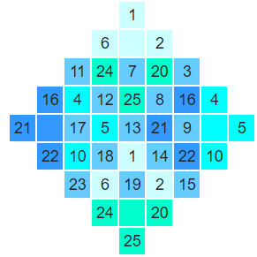
Pasul al treilea: Scoatem colțurile rombului: acum avem un pătrat magic de ordin impar.
